Sekminės

Sekminės yra krikščioniška šventė.

Sekminės yra Šventosios Dvasios nužengimo į žemę diena. Per sekmines Šventoji Dvasia aplankė apaštalus, suteikė jiems stiprybės ir žodžio galią, kad jie keliautų ir skelbtų žmonėms Jėzaus mokymą.

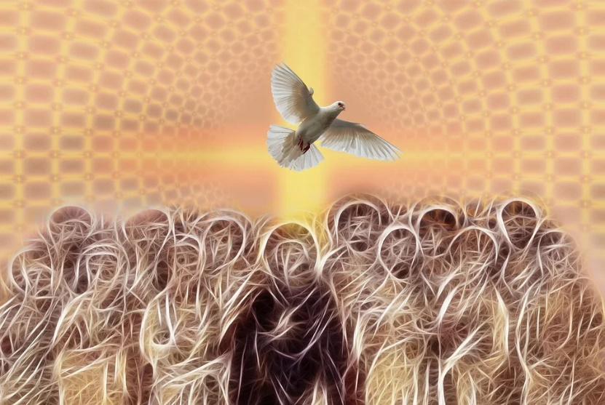
Balandis simbolizuoja Šventąją dvasią. Nuotraukos šaltinis: Pixabay

Žodis sekminės yra kilęs iš graikiško žodžio pentekoste, reiškiančio 50 - ąją dieną, nes tiek dienų (7 savaitės po Velykų) praėjo po Kristaus prisikėlimo iš numirusiųjų .

Sekminės kaip ir Velykos yra kilnojama šventė. Anksčiausiai Sekminės švenčiamos gegužės mėn. 10 d., o vėliausiai birželio mėn. 13 d.

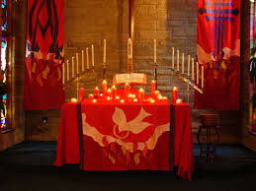
Sekminės yra Bažnyčios gimtadienis. Bažnyčios puošiamos raudona spalva. Nuotraukos šaltinis: Wikipedia

Pirmoji sekminių diena Norvegijoje yra šventadienis. Tai yra nedarbo diena.

Gerų sekminių!

